Autoevaluación definición de proyecto APT

Sección:  03D |  | Capstone
Clasificación de Documento:  Autoevaluación | Presentado a:  Docente: Reginaldo del carmen salinas bruna | Capstone
Integrantes :
1.- Brian Martel

INDICE DE CONTENIDO

Abstract 2
Descripción del proyecto 3
Relación del proyecto APT 3
Relación con los intereses profesionales 3
Propuesta de evidencias 3
Bibliografía 3

Abstract
Se realiza y presenta los ajustes de actividades de acuerdo a lo solicitado por el docente, adjuntando evidencias que hagan presencia del trabajo desarrollado, siendo principalmente estos Captura de pantalla realizada el código del proyecto y un video presentando el flujo principal de trabajo, de igual forma se considera un video que muestra el flujo principal del proyecto.

Metodología de trabajo
Para el desarrollo y cumplimiento de los requerimientos disciplinarios se utiliza una pizarra la cual permite la organización de las actividades pendientes para el desarrollo.

Evidencias
A continuación se adjunta la evidencia que permite observar los avances realizados en el proyecto.

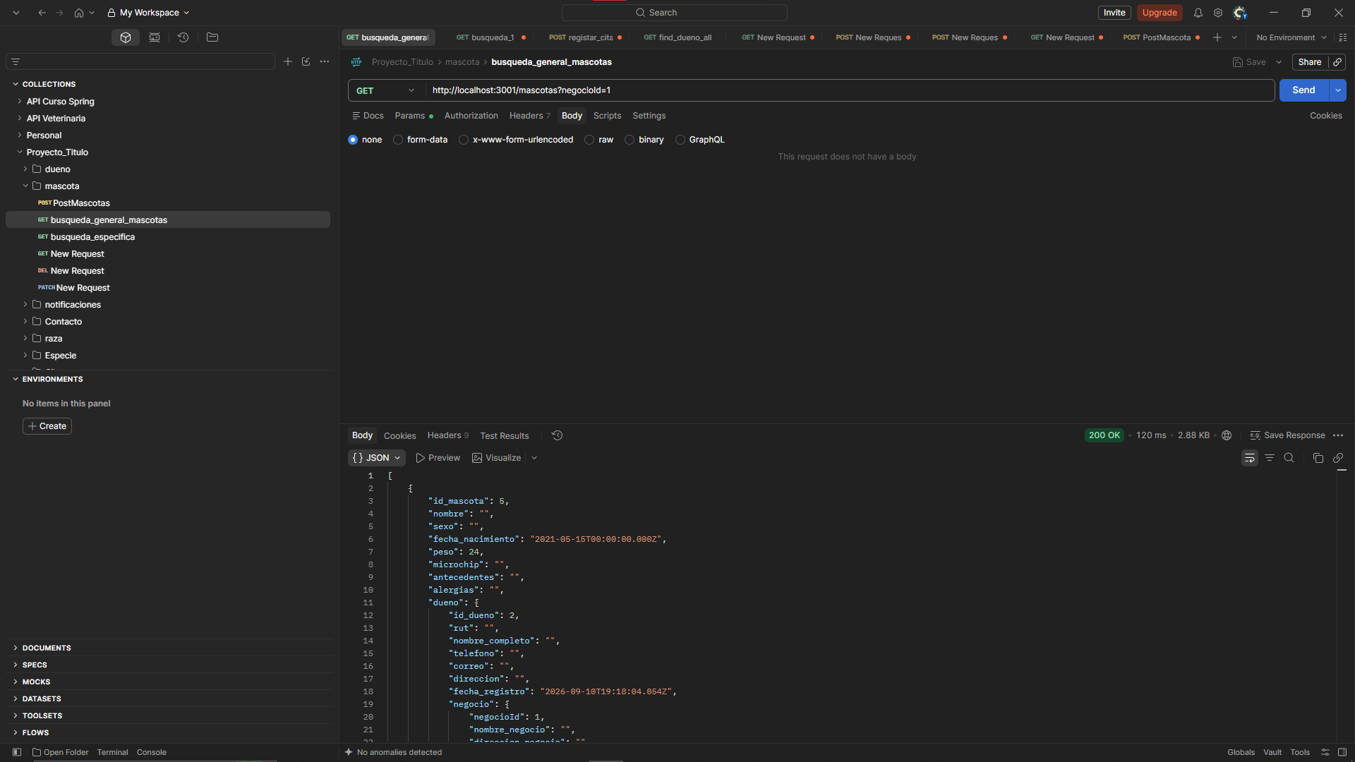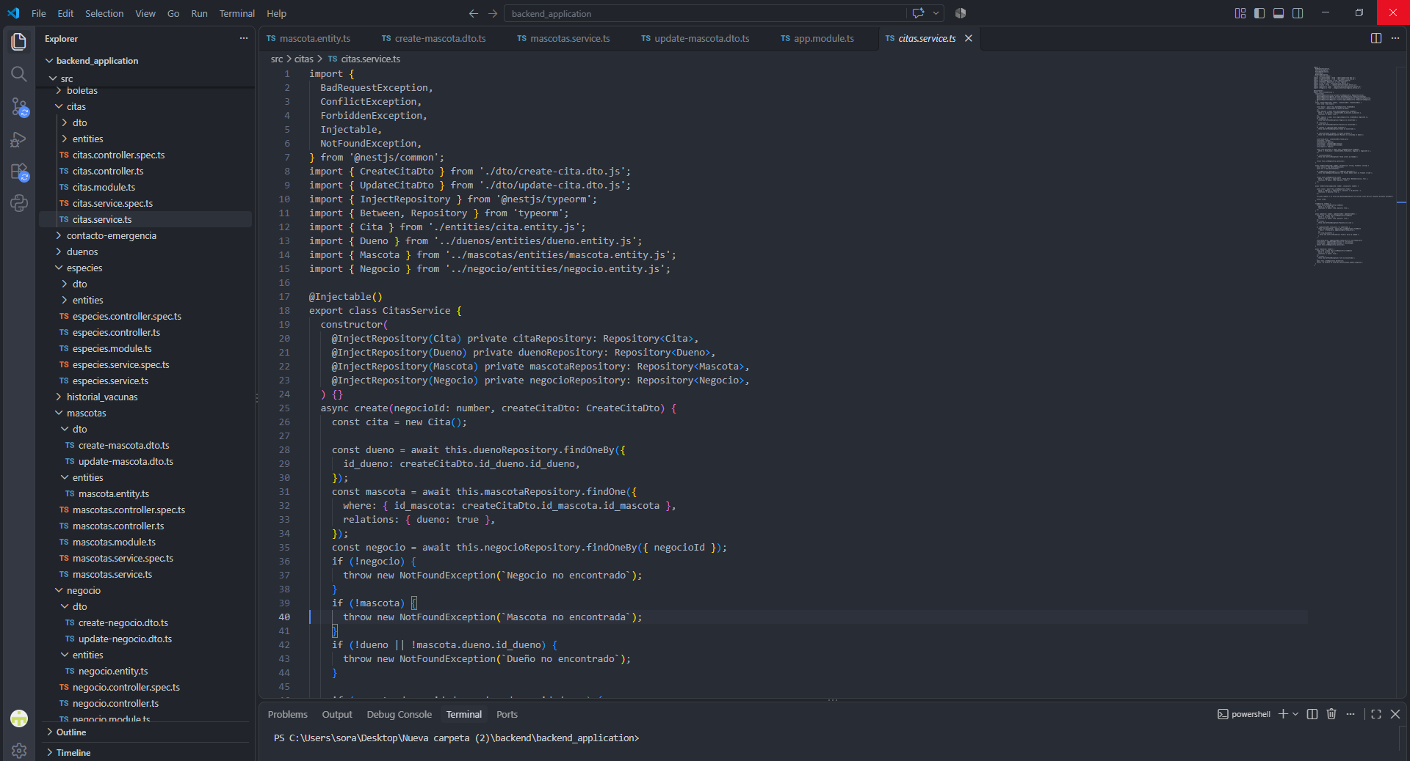

en conjunto se adjunta un video que muestra el flujo de trabajo funcionando

